INSTITUCION EDUCATIVA CINTURA INFORME DE GESTION Y RENDICION DE CUENTAS

AÑO 2017

**INSTITUCION EDUCATIVA CINTURA**

* ENTIDAD TERRITORIAL: Córdoba
* MUNICIPIO: Pueblo Nuevo
* DIRECCION: Corregimiento Cintura
* MODALIDAD: Académica
* NATURALEZA: Oficial
* CALENDARIO: A
* JORNADA: Mañana, Tarde y Única
* CARÁCTER: Mixto
* Reconocimiento de carácter oficial según Resolución N° 003160 de 06 de noviembre de 2015
* NIVELES: Preescolar, Básica y Media
* EMAIL: [ee22357000038101@gmail.com](mailto:ee22357000038101@gmail.com). [ee_22357000038101@hotmail.com](mailto:ee_22357000038101@hotmail.com).

**INSTITUCIÓN EDUCATIVA CINTURA**

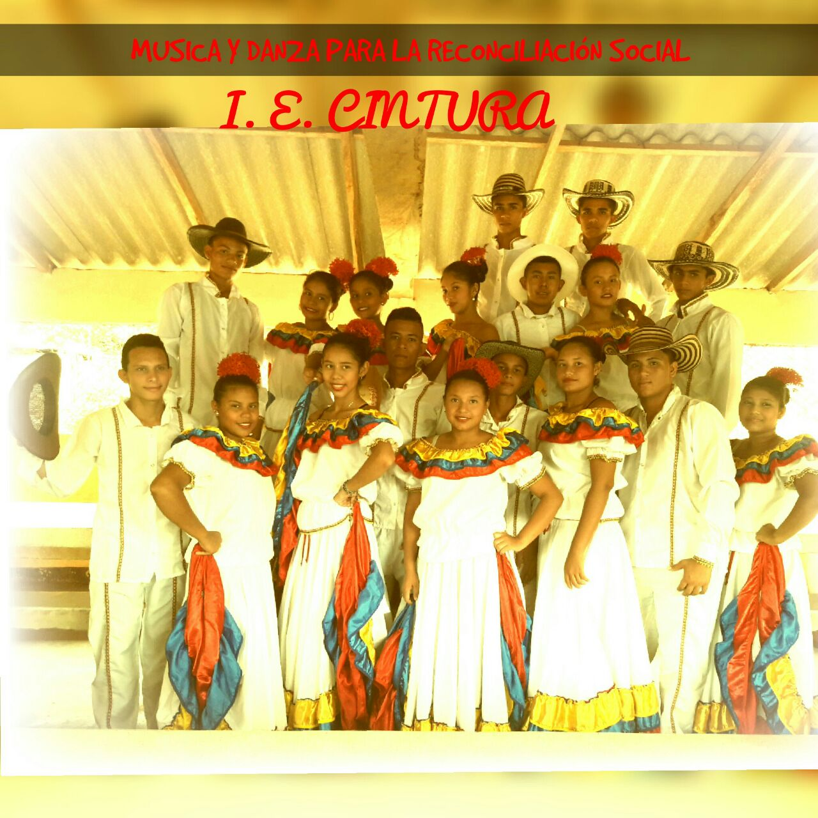

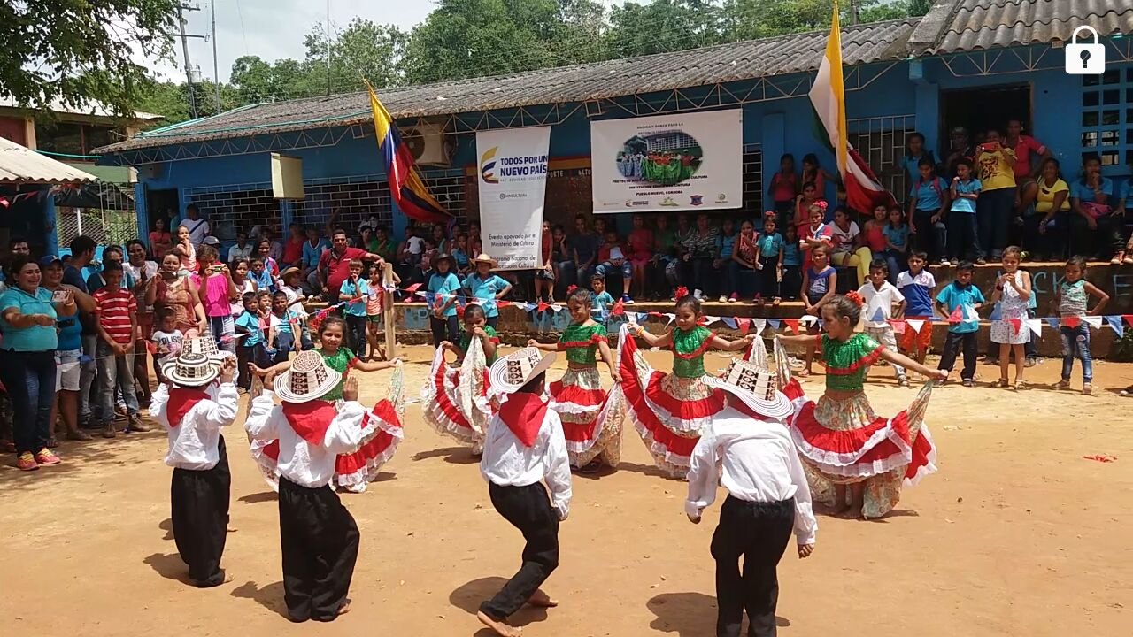

¿QUÉ ES LA RENDICIÓN DE CUENTAS?

La rendición de cuentas es el proceso en el cual las administraciones públicas del orden Nacional y Territorial y los servidores públicos comunican, explican y argumentan sus acciones a la sociedad” (MEN, 2007). La conforma el conjunto de acciones planificadas y su puesta en marcha por las instituciones del Estado con el objeto de informar a la sociedad acerca de las acciones y resultados producto de su gestión y permite recibir aportes de los ciudadanos para mejorar su desempeño.

RENDICIÓN DE CUENTAS

En este sentido la rendición de cuentas es un proceso de “doble vía” en el cual los servidores del Estado tienen la obligación de informar y responder por su gestión, y la ciudadanía tiene el derecho a ser informada y pedir explicaciones sobre las acciones adelantadas por la administración.

**REFERENTES PARA LA RENDICION DE CUENTAS**

* **Principios constitucionales**: transparencia, responsabilidad, eficacia, eficiencia e imparcialidad y participación ciudadana en el manejo de los recursos públicos y los proyectos presentados.
* **Documentos de política: Plan Nacional de Desarrollo, Plan de Desarrollo** Territorial, Plan Educativo Institucional, Plan de Mejoramiento Institucional.
* **Marco Legal**: Constitución Política, Ley 115 de 1994, Ley 715 de 2001, la Ley 489 de 1998 y la Ley 1474 de 2011, Decreto 4791 de 2008, Decreto 1860 de 1994, Directiva Ministerial No. 22 del 21 de julio de 2010.

**INSTITUCIÓN EDUCATIVA CINTURA SEDE CINTURA**

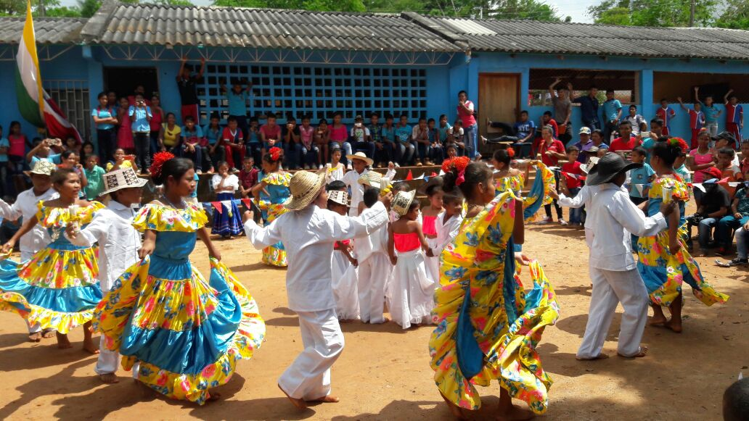

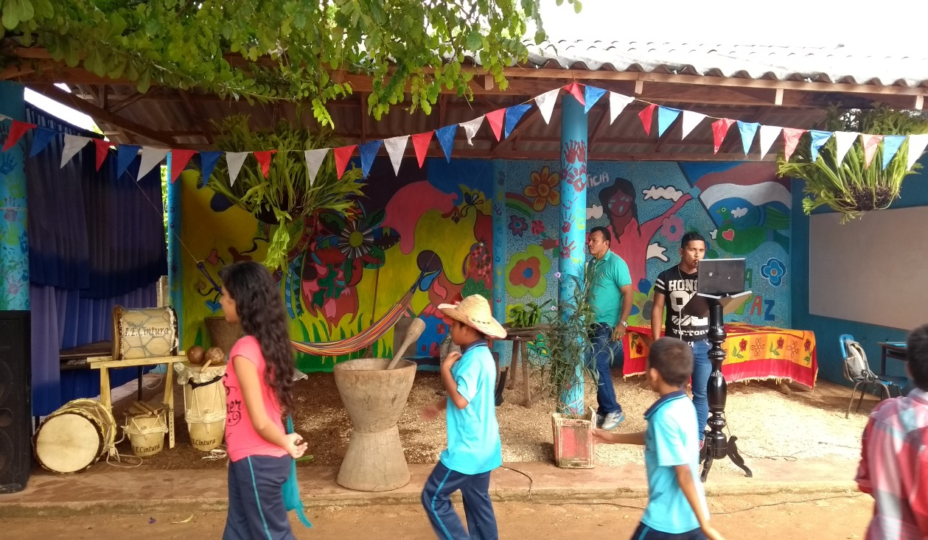

**INSTITUCIÓN EDUCATIVA CINTURA SEDE 2 CAFÉ PISAO**

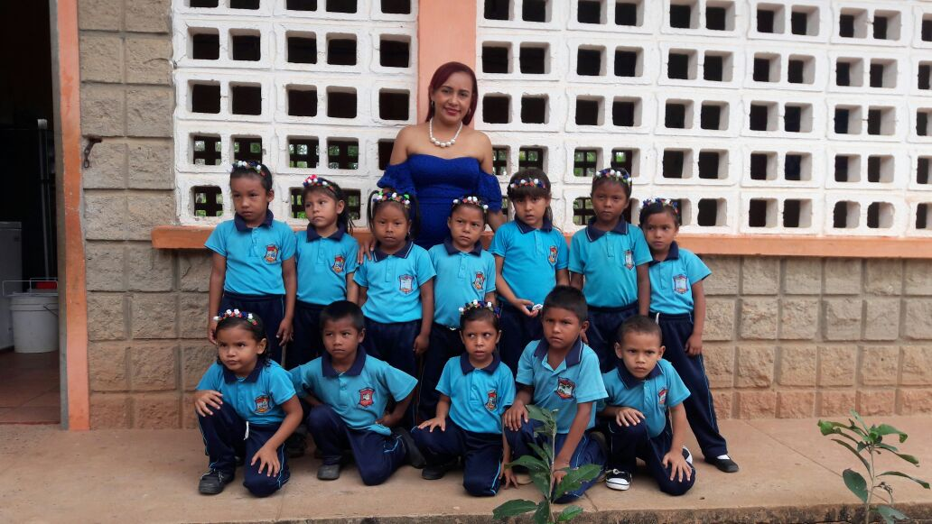

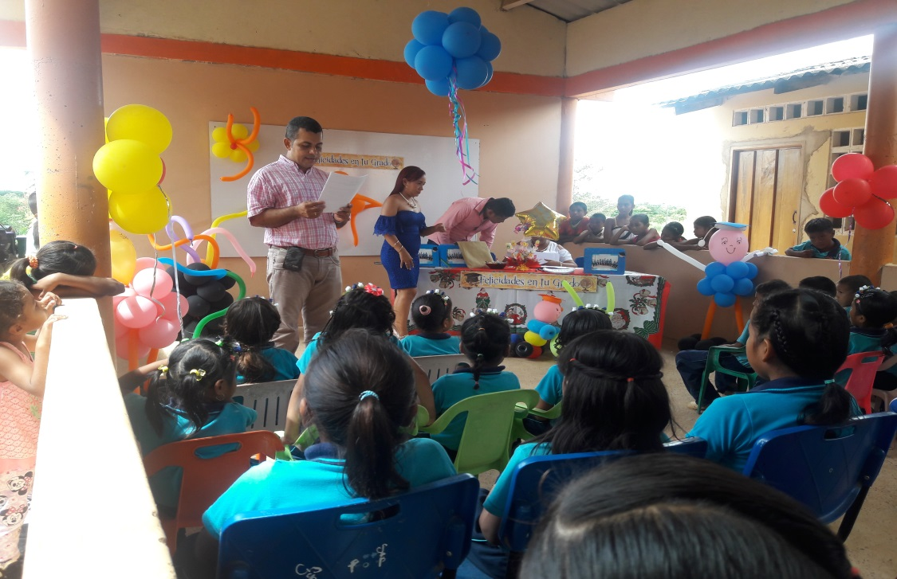

**INSTITUCIÓN EDUCATIVA CINTURA SEDE 3 NUEVA ESPERANZA**

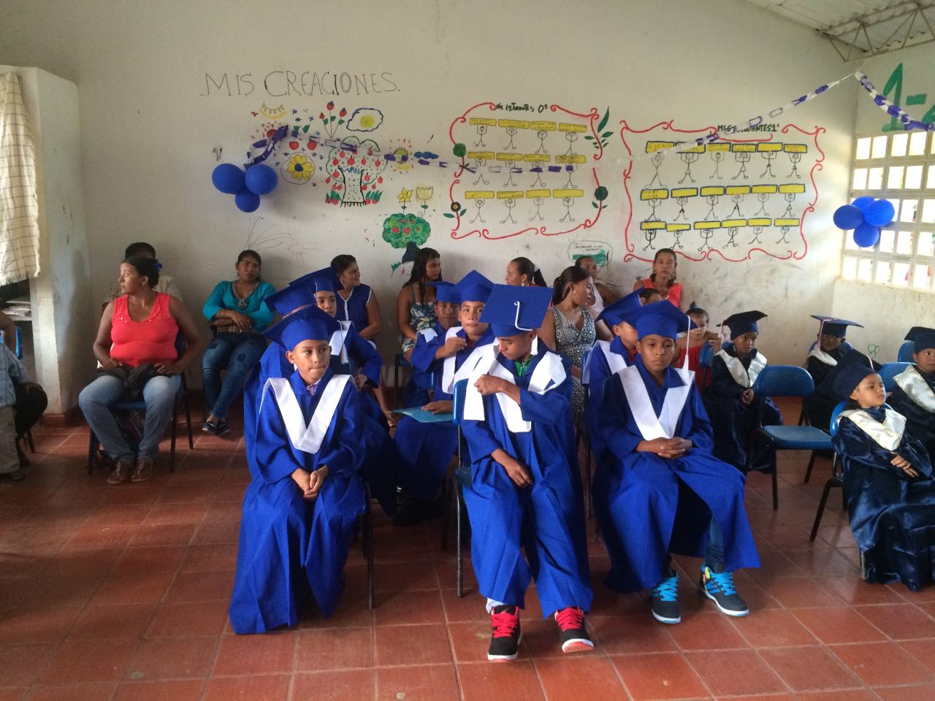

**INSTITUCIÓN EDUCATIVA CINTURA**

La Institución Educativa Cintura, está conformado por tres sedes que fueron asociadas mediante la resolución Nº 001454 del 20 de septiembre de 2002 emanada de la Secretaría de Educación Departamental, la cual le da reconocimiento de carácter oficial al Centro Educativo.

La resolución en su artículo primero resuelve asociar el Establecimiento Educativo Cintura, código DANE 223570000381, con jornada diurna, con los Establecimientos Educativos Nueva Esperanza DANE: 223570001140, Café Pisa’o DANE 223570000909, los cuales conformarán en adelante la **INSTITUCIÓN EDUCATIVA CINTURA,** con código DANE: 223570000381, cuya sede principal será Cintura, la sede dos será Café Pisa’o y la sede tres será Nueva Esperanza. Cada una de estas sedes tomará en adelante el código DANE provisional con un consecutivo de acuerdo al número de la sede que le corresponda a saber:

Sede Cintura 22357000038101

Sede Café Pisa’o 22357000038102

Sede Nueva Esperanza 22357000038103

La Sede Principal, denominada Sede Cintura, ubicada en el corregimiento de Cintura cuenta con:

Siete aulas reglamentarias en REGULAR estado, un comedor con cocina, una oficina que funciona como dirección, dos unidades sanitarias en mal estado, dos tanques adecuados para almacenar agua potable, una sala de informática con 5 equipos de escritorio de los cuales 4 en buen estado, sin acceso a internet, 29 computadores portátiles, de los cuales hay 21 en buen estado, 130 tabletas en buen estado, un video been, un minicomponente en buen estado, una unidad de sonido con amplificador en regular estado, una impresora, una fotocopiadora en mal estado. La extensión del patio de la IE, tiene un área de 50 x 20 metros, el cual se utiliza para desarrollar actividades deportivas y recreativas con los niños, (Insuficiente para albergar trescientos alumnos aproximadamente).

La Institución Educativa cuenta con cerramiento en su totalidad; construida en cemento en la parte inferior y malla en la parte superior.

La sede dos denominada Café Pisa´o, se encuentra ubicada en la vereda de su mismo nombre, cuenta con:

Cinco aulas reglamentarias de material, 4 en buen estado y 1 en estado regular.

Un restaurante escolar y cocina.

Dos unidades sanitarias en buen estado.

Cuenta con servicios públicos de luz y agua potable.

Doce (12) equipos de cómputo y ciento diez (110) Tabletas sin conexión a Internet.

Un video been, un minicomponente, una impresora epsson L 355

El cerramiento está hecho en alambre con púas.

La sede tres denominada Nueva Esperanza, se encuentra ubicada en la vereda de su mismo nombre cuenta con:

Tres aulas reglamentarias de material en buen estado

Dos unidades sanitarias en buen estado.

Cinco equipos de cómputo conectados sin acceso a Internet,

11 computadores portátiles y 24 Tabletas.

Un video been,

Un minicomponente con micrófono inalámbrico

Una impresora epsson L 355

Un restaurante escolar con buenas dotaciones

Un patio de 80 x 60 m, utilizado para prácticas deportivas.

Cuanta con servicios públicos de luz y agua potable.

La sede principal Cintura atendió en el 2016 a 504 estudiantes distribuidos de la siguiente manera:

* Sede principal Cintura: 321 estudiantes atendidos en los niveles de preescolar, básica primaria, secundaria y media.
* Sede Café Pisao: 117 estudiantes atendidos en los niveles de preescolar, básica primaria.
* Sede Nueva Esperanza: 67 estudiantes atendidos en los niveles de preescolar, básica primaria.

CIERRE DE BRECHAS

* Porcentaje de estudiantes beneficiados con gratuidad: 95%, el otro 5% excedían la edad mínima para el grado que cursaban (extra edad).
* Porcentaje de estudiantes pertenecientes a poblaciones vulnerables beneficiadas con el programa de alimentación escolar, programa de permanencia: 95 %.
* Porcentaje de alumnos beneficiados con transporte escolar desde las veredas Nueva Esperanza y Café Pisao 26, 46%.

CALIDAD

* Porcentaje de educadores participando en el plan de formación: 8, 33% (especialización, maestrías).
* Porcentaje de estudiantes que reprobaron el año escolar en básica secundaria y media: 2.2%
* Porcentaje de deserción interanual en preescolar, básica y media: 12,11%, ocasionada por la **falta de docentes**, familias desplazadas y/o cambios de domicilio

**INNOVACION Y PERTINENCIA**

* Número de estudiantes promedio por computador en el establecimiento educativo: 7.4%
* Porcentaje de matrícula con acceso a internet: En la sede principal: 0.0 %
* Porcentaje de matrícula con acceso a internet: En la sede 2 Café Pisao: 50%
* Porcentaje de matrícula con acceso a internet: En la sede 3 Nueva Esperanza: 50%

**MODELO DE GESTION**

* Porcentaje de ejecución de los recursos de los Fondos de Servicios educativos por concepto de gasto: 99.5%
* Porcentaje de cumplimiento del Plan de mejoramiento institucional: 83 % (algunas metas cumplidas y no cumplidas).

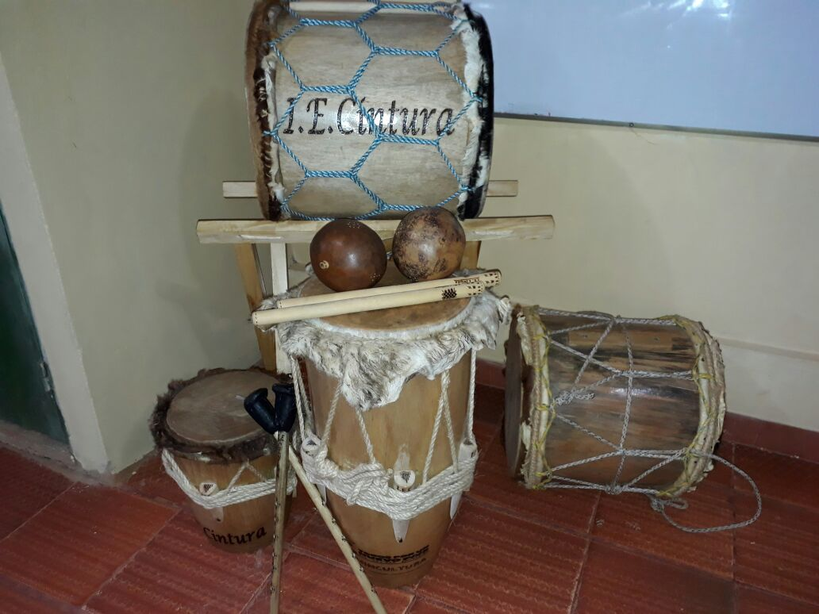**PREGUNTAS CLAVES**

1. ¿Qué se logró?

2. ¿Cómo se logró?

3. ¿Qué se gastó?

4. ¿Cómo se gastó?

5. ¿Qué se proyecta a futuro en el establecimiento educativo?

  
**¿QUE SE LOGRO?**

**GESTION DIRECTIVA**

* En el marco de la institucionalidad la IE cuenta con un Manual de Convivencia, y en el PEI misión, visión, filosofía y otros.

* En las Metas Institucionales se consiguieron las metas propuestas en las pruebas saber 11º, y saber en las pruebas de los grados 3°, 5° y 9°, manteniendo a la IE Cintura en la misma posición del año 2016 B a nivel municipal (escala va de A+ a D).
* Socialización a todos los estamentos de la comunidad educativa del Manual de Convivencia, atendiendo a las disposiciones de la ley 1620 de marzo de 2013 y en la cátedra de la paz.
* La Institución Educativa fomenta y cumple con la política de inclusión, se participó en las capacitaciones del programa PTA.
* Con el apoyo del comité de convivencia dado a conocer en la Institución Educativa Cintura la ley 1620 contra el acoso escolar y con el gobierno escolar la aplicación del pacto de convivencia se ha mejorado el ambiente escolar.
* La comunicación con la comunidad se efectúa por medio de los enunciados escritos, las reuniones de padres y el estudiante como vocero primario, prevalece la armonía y el trabajo grupal entre el cuerpo de docentes.
* Participación en el Proyecto Música y Danza para la Reconciliación Social en la Institución Educativa Cintura, proyecto apoyado por el Ministerio de Cultura.

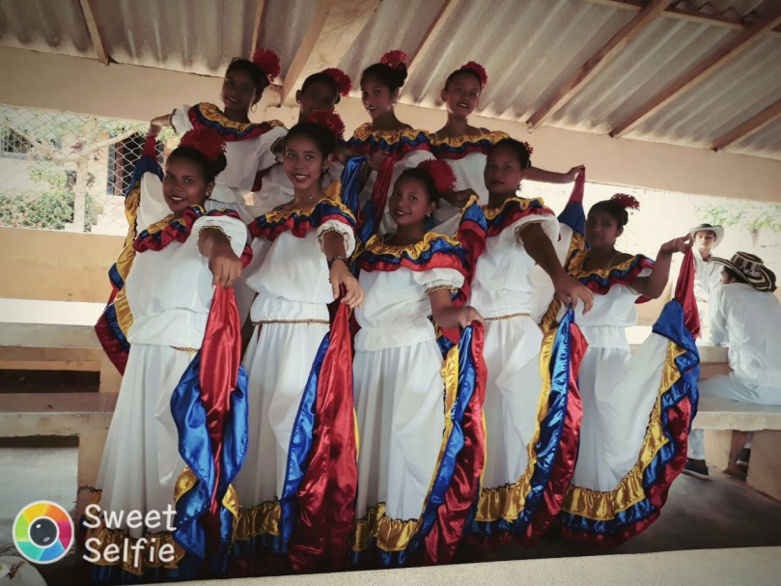

* Trabajo permanente para dinamizar la gestión de aula.

* Aplicación del índice de inclusión.
* Caracterización de los estudiantes por medio familiar, económico, social y situación de vulnerabilidad.
* Formación del grupo de danza y música de la IE

**¿QUE SE LOGRO?**

**GESTION ACADEMICA**

* Reorganización de las asignaciones y cargas académicas.
* Se cuenta con un Plan para toda la Institución, que responde a las políticas del PEI, los lineamientos y estándares básicos de competencia (DBA), los planes de Asignatura fundamentan sus contenidos en lo Cognitivo, Actitudinal y Procedimental teniendo en cuenta las diferencias individuales.

* Implementación de los Planes de Mejoramiento a los estudiantes con dificultades aprobados por el Consejo Académico y consignados en el SIEPE de la IE.
* Se realizaron los cronogramas de las diferentes actividades programadas durante el año escolar. calendario académico, horarios, cronograma de actividades. Además la Institución evalúa permanentemente el cumplimiento de las horas efectivas de clases.
* Implementación del programa Todos a aprender PTA y del Plan Nacional de lectura PNLE.
* Las evaluaciones son permanentes y continuas durante el año escolar a través de talleres, evaluaciones tipo prueba saber, coevaluaciones e instrumentos de evaluaciones institucionales.
* Seguimiento a planes de estudio, parcelaciones y preparadores de clases por docentes, grados, grupos y áreas.
* Fortalecimiento del papel de los monitores en el control de las horas efectivas de clases.
* Desarrollo de acciones para potenciar en los estudiantes de la institución el desarrollo de pensamiento, las competencias comunicativas, laborales, ciudadanas y valores, a través del desarrollo curricular.

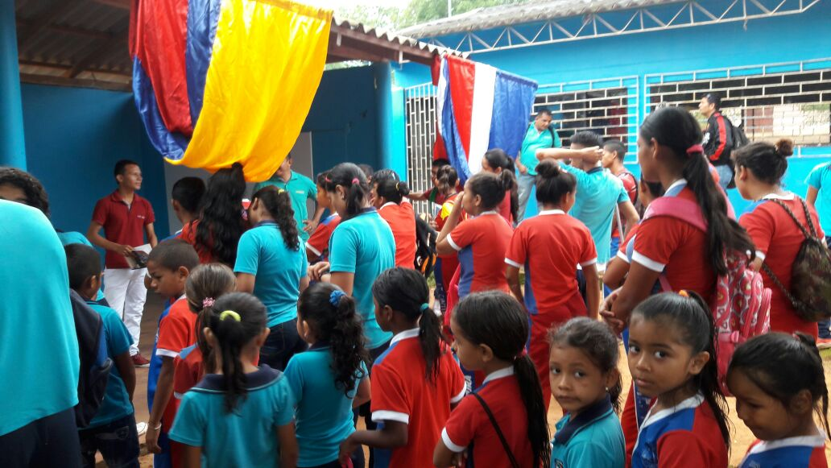

**¿QUE SE LOGRO?**

**GESTION ADMINISTRATIVA Y FINANCIERA**

* Dotación de papelería, memorias usb, marcadores borrables, cartulinas, para todas las sedes.
* Dotación de sillas unipersonales para alumnos.
* Compra de tableros acrílicos.
* Mantenimientos a los mini splits.
* Mantenimiento abanicos de techo de las sedes Café Pisao, Cintura y Nueva Esperanza.
* Arreglos de techos.
* Arreglos de puertas de acceso.
* Dotación acondicionamiento de muebles y equipos para el mejoramiento de la institución.
* Suministro de equipos de, impresoras, sedes 1, 2 y 3
* Adecuación y mantenimiento de plantas físicas de la institución.
* Actualización del inventario de bienes muebles de la institución.
* Actualización del inventario de gestión documental de la institución.
* Elaboración de vestuarios e instrumentos para el grupo de danza y música.



* Dotación de implementos deportivos (Futbol, microfútbol, voleiboll) para las tres sedes.

**QUE SE LOGRÓ?**

**GESTION DE LA COMUNIDAD**

* Participación de los estudiantes, padres de familia, docentes y miembros de la comunidad en eventos, concursos, eventos culturales (Proyecto Música y Danza para la Reconciliación Social, Proyecto apoyado por el Ministerio de Cultura) y deportivos organizados por la IE.
* Empoderamiento del Comité de Convivencia como instancia mediadora de conflictos, estudio y análisis de casos críticos.
* Encuentros liderados por las orientadoras con los núcleos familiares para fortalecimiento de la comunicación entre padres e hijos.
* Seguimiento de Orientación de los casos de los estudiantes remitidos por problemas académicos y convivenciales.
* Desarrollo de acciones ante el consumo de sustancias sicoactivas por parte de la Comisaria de Familia y Policía de Infancia y adolescencia.

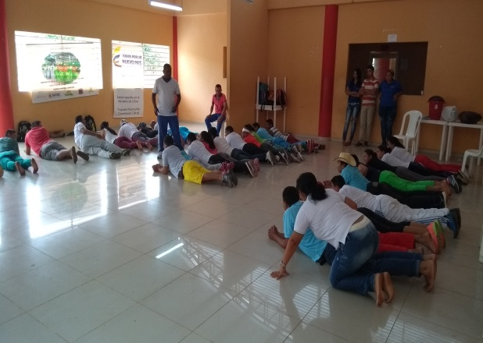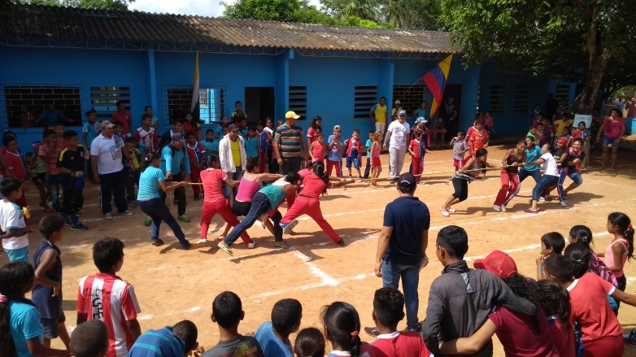

**¿COMO SE LOGRO?**

Las metas formuladas en nuestro Plan de Mejoramiento 2016 - 2018 se alcanzaron en un 75%; esto se logró con el apoyo, compromiso y liderazgo del rector, todos los docentes, de los diferentes miembros del Gobierno Escolar y de todos los actores de la comunidad educativa, donde también pudimos contar con la participación de la Secretaría de Educación Municipal, casa de la cultura, instructores de música y danza tanto locales como regionales.

**¿QUE SE GASTO?**

PRESUPUESTO

INGRESOS

EGRESOS

BALANCES

INGRESOS

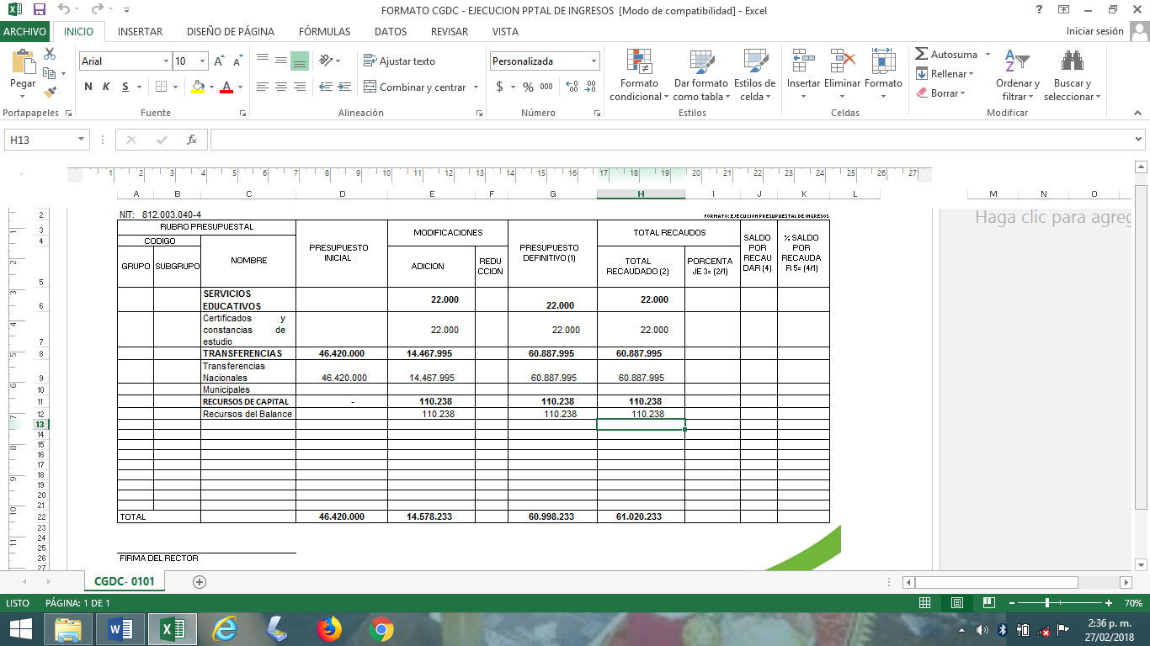

**¿COMO SE GASTO?**

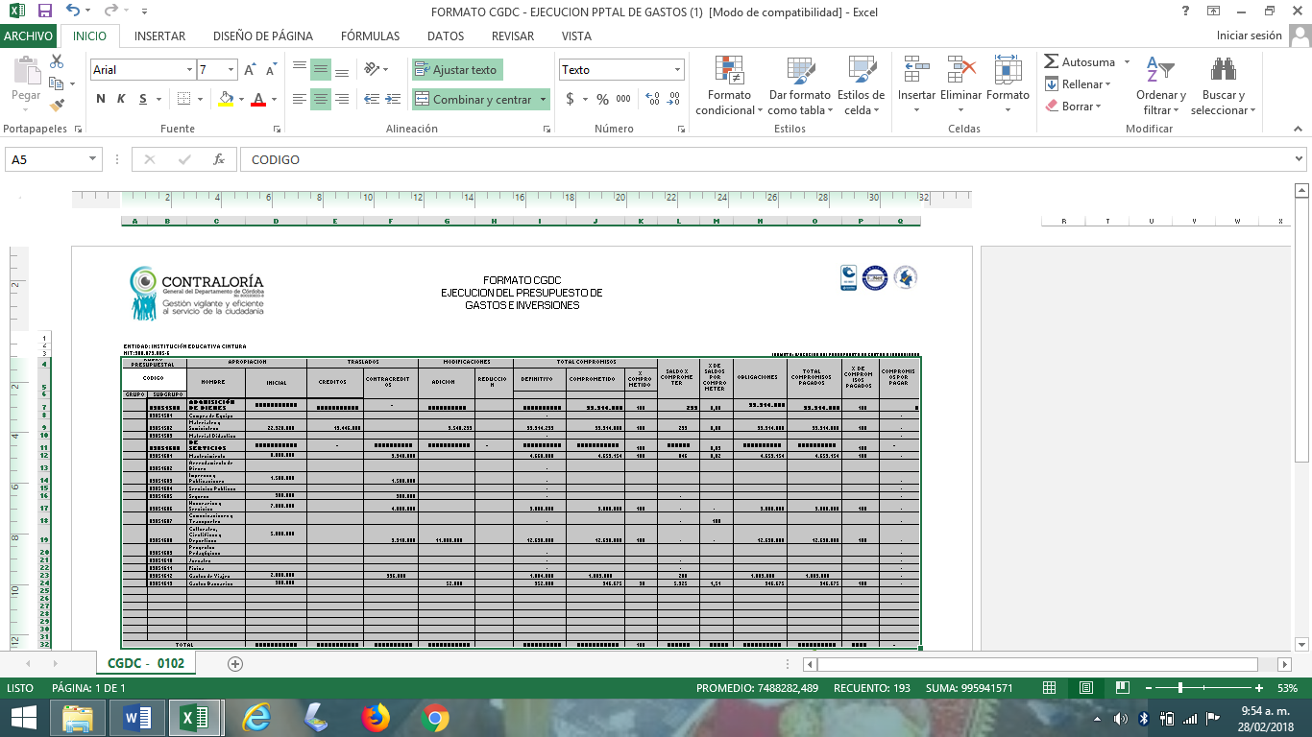

|  |  |  |
| --- | --- | --- |
| **INSTITUCIÓN EDUCATIVA CINTURA** | | |
| NIT: 900.079.885-6 | | |
| BALANCE GENERAL | | |
| A DICIEMBRE 31 DEL AÑO 2017 | | |
|  |  | EN MILES DE PESOS |
| ACTIVOS: | | |
| ACTIVO CORRIENTE: |  |  |
| EFECTIVO |  |  |
| Bancos | 6 |  |
|  |  |  |
| Total Activo Corriente |  | **6** |
|  |  |  |
| ACTIVO NO CORRIENTE |  |  |
| Terrenos |  |  |
| Edificaciones |  |  |
| Depreciación Acumulada |  |  |
| Maquinaria y Equipo | 3.000 |  |
| Depreciación Acumulada | (1.800) |  |
| Muebles Enseres y Equipos de Oficina | 37.000 |  |
| Depreciación Acumulada | (11.100) |  |
| Equipos de Comunicación y Computación | 12.000 |  |
| Depreciación Acumulada | (7.200) |  |
|  |  |  |
| Total Activo no Corriente |  | **31.900** |
|  |  |  |
| TOTAL ACTIVOS | | **31.906** |
|  |  |  |
| PASIVOS | | |
|  |  |  |
| PASIVOS |  |  |
| Bienes y Servicios Nacionales |  |  |
| Retención en la Fuente |  |  |
|  |  |  |
| TOTAL PASIVOS | | 0 |
| PATRIMONIO | | |
|  |  |  |
| CAPITAL |  | 31.900 |
| Capital Fiscal | 52.000 |  |
| Provisiones, Agotamiento, Depreciaciones y Amortizaciones | -20.100 |  |
| RESULTADOS DEL EJERCICIO |  | 6 |
| Excedente del Periodo | 6 |  |
|  |  |  |
| TOTAL PATRIMONIO | | 31.906 |
|  |  |  |
| TOTAL PASIVOS + PATRIMONIO | | 31.906 |
|  |  | 0 |
|  |  |  |
|  |  |  |
| **EDINSON MORALES RAMOS** |  | **GENOVEVA BLANCO SÁNCHEZ** |
| Rector |  | Contador |
|  |  | T.P.N° 136604-T |

**FLUJO DE CAJA**

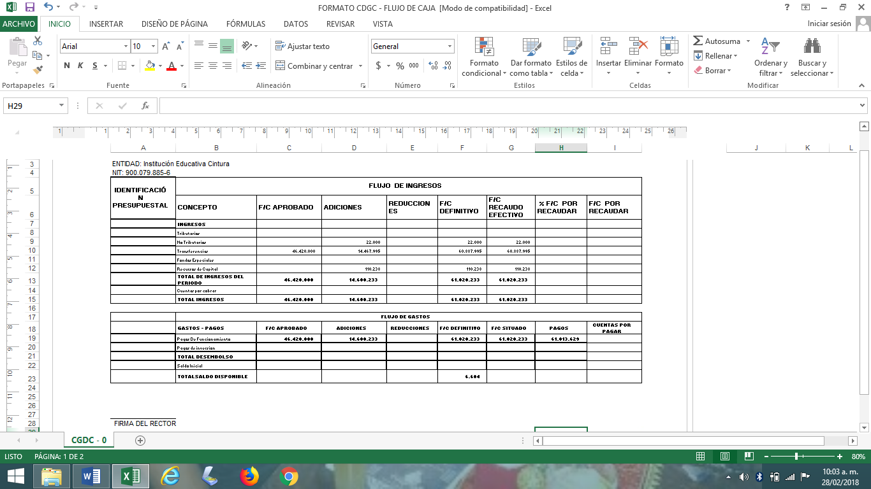

**PROYECTO A FUTURO**

* Gestionar mayor adecuación de los restaurantes escolares, cerramientos, baños en las sedes N° 1, 2 y N° 3, ante la entidad territorial y alcaldía municipal por encontrarse en Jornada Única.
* Gestionar la construcción de la nueva sede principal ya que se atienden 332 alumnos en 7 aulas y 2 jornadas (mañana y tarde).
* Realizar campaña de embellecimiento de todas las sedes cambiando incluso su color habitual.
* Aumento de cobertura en la sede N° 2 y N° 3.
* Adecuación de la sala de informática de las sedes N° 1 y 2.
* Ejecución de las acciones del Plan de Prevención de Riesgos.

**EVIDENCIAS FOTOGRAFICAS.**

**ELECCIÓN DEL PERSONERO ESTUDIANTIL**

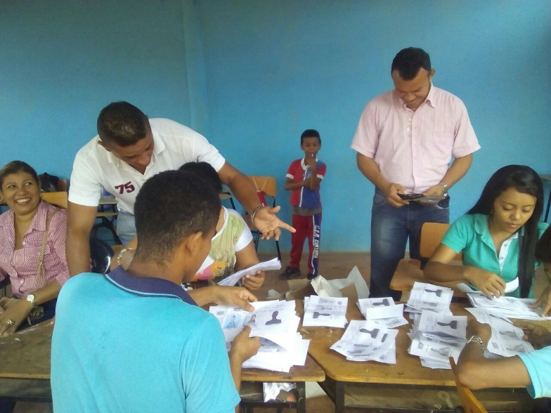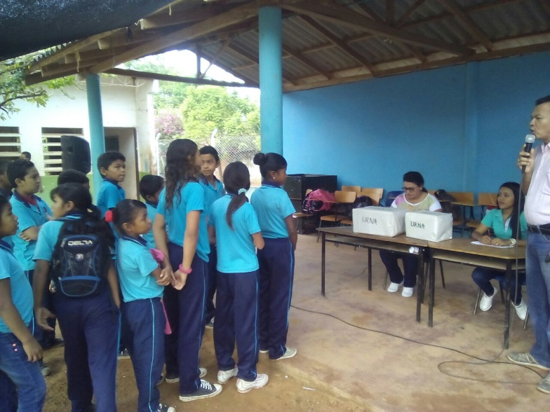

**PROYECTO DE MÚSICA Y DANZA APOYADO POR EL MINISTERIO DE CULTURA**

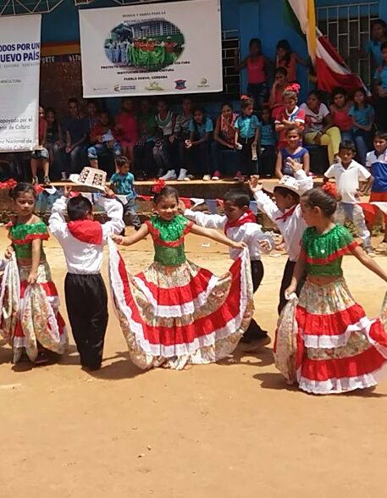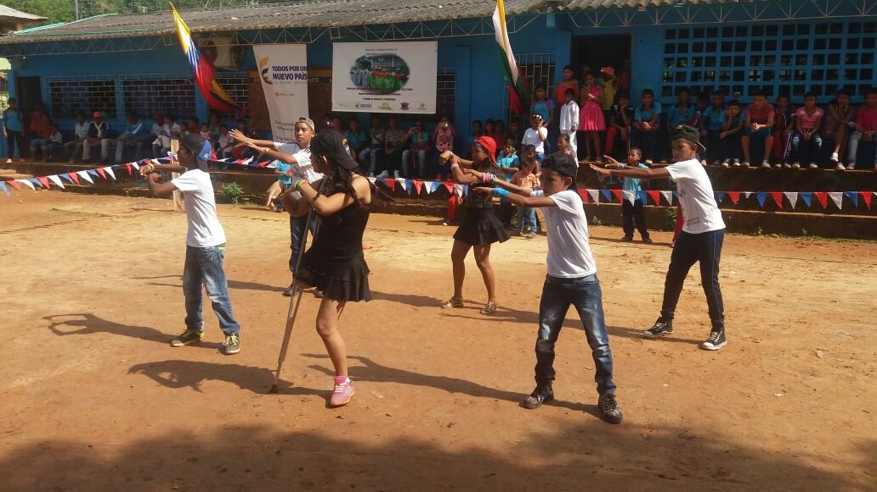

**INTEGRACIÓN Y MARCHA EN LA COMUNIDAD MARCO DE LA JORNADA CULTURAL Y DEPORTIVA**

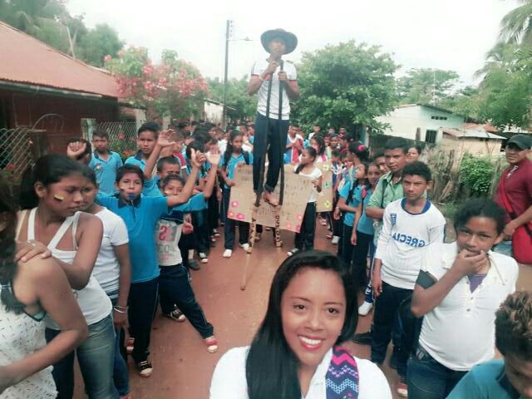

**SOLUCIONANDO TRANSPORTE ESCOLAR CON LA ENTREGA DE BICICLETAS ADQUIRIDAS POR LA IE**

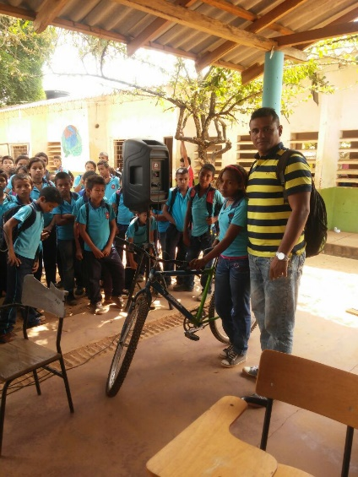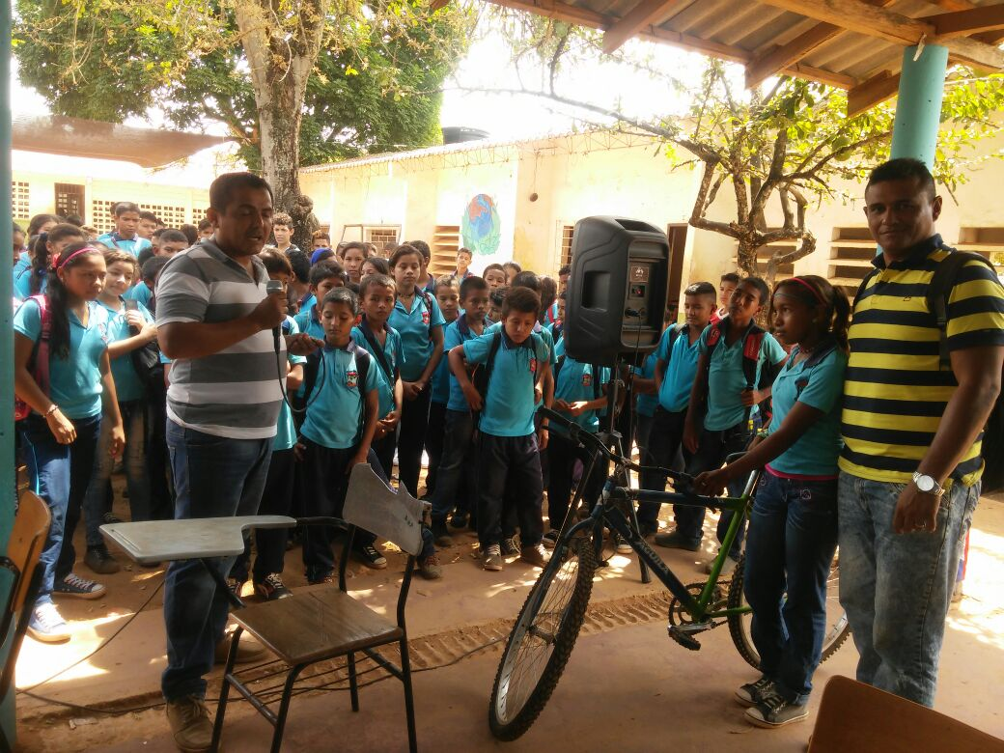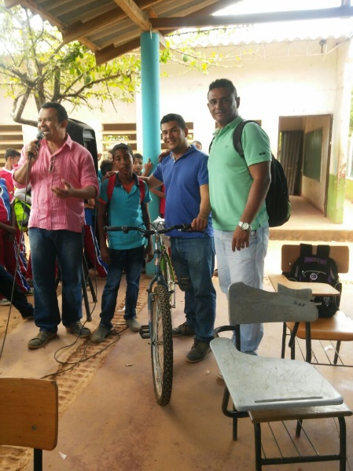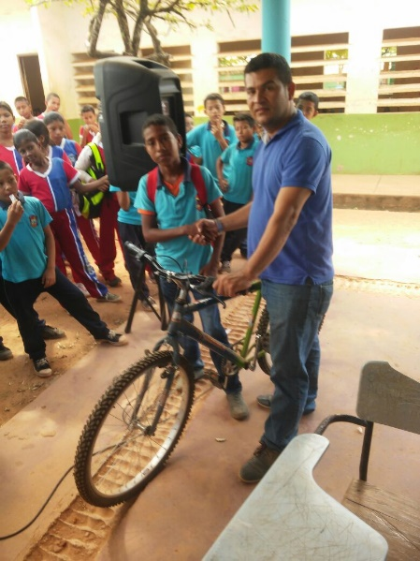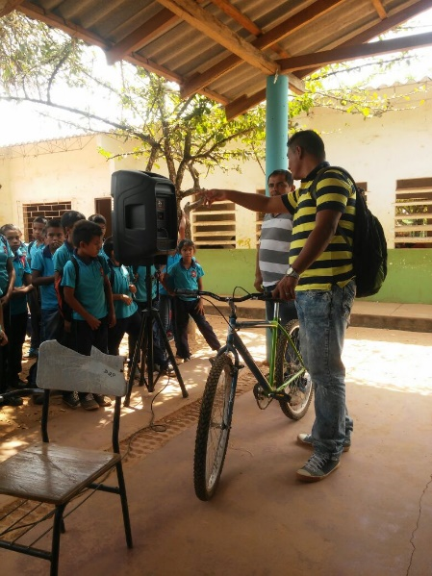

!!!!!!GRACIAS!!!!!!!!

EDINSON M MORALES RAMOS

RECTOR.